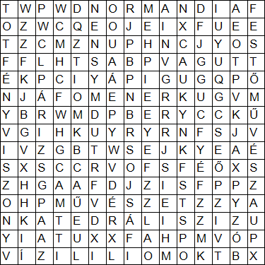

Megfejtés:

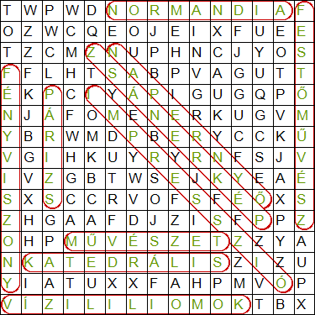

fényviszony
festőművész
impresszió
katedrális
művészet
napernyő
normandia
párizs
vízililiomok
zsánerkép

